
COLEGIO IGNACIO CARRERA PINTO

GUÍA DE APRENDIZAJE N° 6

ASIGNATURA/MÓDULO: MATEMÁTICA | CURSO: 5° ROBLE
DOCENTE: VERÓNICA SILVA SOTO
CORREO ELECTRÓNICO DOCENTE: veronicasilvaicp@gmail.com

ALUMNO/A: : | FECHA:
OBJETIVOS DE APRENDIZAJE
- Demostrar que comprenden la multiplicación de números naturales, estimando productos.
LINK CÁPSULA EDUCATIVA:
LINK VÍDEOS DE APOYO: https://www.youtube.com/watch?v=TQgG3iSGrtE Estimar productos 5 básico
LINK TEXTOS ESCOLARES: www.aprendoenlinea.mineduc.cl/
NÚMERO DE PÁGINAS TEXTO ESCOLAR:
INSTRUCCIONES GENERALES PADRES/APODERADOS Y ESTUDIANTES
- Esta guía de aprendizaje SI DEBE SER ENVIADA O ENTREGADA PARA SER REVISADA. Puedes resolverla en tu cuaderno o imprimirla y resolver en la misma guía. Si tienes computador puedes resolverla en un archivo (WORD) y enviarla a tu profesor/a de asignatura y/o módulo, a través de correo electrónico o fotografia a traves de whatsapp.

- RECUERDA que, en caso de dudas, puedes comunicarte con tu profesor/a de asignatura y/o módulo de lunes a viernes, de 08:30 a 18:00 horas, a través de correo electrónico. Recibirás tu respuesta en un máximo de 3 días hábiles.

- NO OLVIDES indicar en el ASUNTO del correo electrónico, el curso al que perteneces, la guía que consultas y tu nombre. Por ejemplo, “1°MEDIO ROBLE, GUIA 1, NOMBRE ESTUDIANTE”, para poder agilizar la respuesta que esperas.

Partes de la Multiplicación

Los términos de la multiplicación se llaman factores y su resultado, producto.
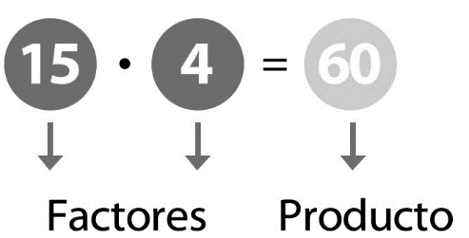

ESTIMACIÓN DE PRODUCTOS
Consiste en redondear uno o todos los factores.
El producto corresponde a una aproximación del producto real.
EJEMPLO

26 4
Redondea el primer factor hasta la decena más cercana.
Encierro el 2 y subrayo el número que está al lado.

4 =
Luego veo la tabla del lado derecho.
Como el número que está al lado del 2 es el 6. La tabla me dice que el 2 debe aumentar en uno más y el 6 se reemplaza por 0

NOTA: Cuando se REDONDEA, los números SIEMPRE terminan en CEROS
30 4

Ahora multiplica: 30 4 = 120

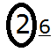
0
1
2 queda igual
3
4

5
6
7 Aumenta en 1
8
9

1.- Redondea los siguientes números, observando la tabla dada y siguiendo el siguiente ejemplo:
Tengo el número 72

Paso 1: encierro el 7 y subrayo el número que está al lado, en este caso el 2
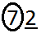

Paso 2: En la tabla veo el número que está subrayado, en este caso es el 2.
La tabla dice que queda igual.

Paso 3: Me pregunto: ¿quién queda igual? El número que encerré
Entonces el 7 queda igual y el 2 se reemplaza por un cero.

Paso 4 : La respuesta es 70

Ahora te toca a ti

48 | 94 | 67

2.- Escribe de cada número la mejor estimación
78 92 | 24 15 | 61 13

3.- Haz una estimación, es decir redondea cada factor.
Luego halla el producto de cada multiplicación.

a) 12 19 = | b) 26 11 = | c) 71 47 =
d) 86 44 = | e) 19 32 = | f) 58 24 =
c) 97 51 = | c) 75 84 = | c) 143 59 =
NOTA: ES SUMAMENTE IMPORTANTE QUE ESTUDIES LAS TABLAS DE MULTIPLICAR DIARIAMENTE.

